PROIECT DE ACTIVITATE DIDACTICĂ

Disciplina: Tehnologia informației și a comunicațiilor
Clasele: a V-a – a VIII-a
Profesor: Tănăsescu Gabriela-Violeta, Liceul Teoretic “Traian” - Constanța
Unitatea de învăţare: Operații de bază în utilizarea unui procesor de texte - Microsoft Office Word
Tema: INSERAREA ȘI FORMATAREA IMAGINILOR
Durata: 50 min
- Tipul lecţiei: Lecție pentru dobândire de noi cunoștințe
- Locul de desfăşurare: Laboratorul de Informatică

Obiectiv cadru:
- aplicarea opțiunilor de inserare și formatare a imaginilor;
Obiectiv referință:
- să recunoască situațiile care impun folosirea anumitor modalități pentru inserarea și formatarea imaginilor;
- să urmărească rezultatele.
Obiective educaționale:
- Obiective cognitive:
- să dovedească trăinicia noțiunilor dobândite la disciplina TIC, în capitolul Operații de bază-Editorul Word;
- să folosească corect formatarea imaginilor în aplicații concrete;
- Obiective afective:
- să-și formeze convingerea că utilizarea editorului Word permite realizarea unor într-o formă atractivă;
- să aprecieze corect soluțiile oferite de colegi;
- să se implice cu plăcere și interes la toate etapele lecției;
- să se bucure de rezultatele muncii depuse;
- Obiective psihomotorii:
- să-și formeze deprinderi de utilizare corectă a facilităților puse la dispoziție de editorul Microsoft Office Word
- Obiective operaționale:
- să utlilizeze operațiile de bază necesare realizării unui document Word;
- să utilizeze corect opțiunile învățate referitoare la inserarea și formatarea imaginilor;
- să realizeze un document Word în formatul cerut.

Strategii didactice:
- Principii didactice:
- principiul participării și învățării active;
- principiul asigurării progresului gradat al performanței și înlăturarea treptată a punctelor de sprijin;
- principiul conexiunii inverse;
- Metode de învăţământ:
- conversația, explicația, exercițiul, problematizarea, învățarea prin descoperire;
- Procedee de instruire:
- conversatia de recapitulare și consolidare a cunoştinţelor;
- învățarea prin descoperire, prin rezolvare de probleme;
- problematizarea prin crearea situaţiilor problemă;
- exerciții de consolidare;
- Forme de organizare:
- frontală, individuală, pe grupe;
- Forme de dirijare a învăţării:
- dirijată de profesor sau prin materiale didactice;
- independentă;
- Resurse materiale:
- manual, fișe de lucru, culegeri și reviste de specialitate;
- calculatoare conectate la Internet, tablă inteligentă.
- Material bibliografic:
- POPESCU C., PĂLTINEANU M.,Tehnologia Informației și a Comunicațiilor, L&S Info-Mat, București, 2009;
- POPESCU C., TUDOR V., Tehnologia Informației și a Comunicațiilor, L&S Info-Mat, București, 2011, Vol.I
- PETRE C., CRĂCIUNOIU Ș., POPA D., ILIESCU C., Metodica predării informaticii și tehnologiei informației, Arves,Craiova, 2002
- Resurse Internet, materiale digitale specifice disciplinei:
- “INSERAREA ȘI FORMATAREA IMAGINILOR - Microsoft Office Word”, autor TĂNĂSESCU G.V.
https://mix.office.com/watch/5at5qmui22h6
- “Călătorie prin Univers”, autor Român C., 8 iunie 2016
http://stiintasitehnica.com/calatorie-prin-univers/
- paginadeastronomie.wordpress.com/tag/nebuloasa/

- Metode de evaluare:
- evaluare inițială (chestionare online);
- evaluare formativă pe parcursul lecției (seturi de aplicaţii cu urmărirea atingerii performanţei, autoevaluare);
- evaluare sumativă

DESFĂȘURAREA ACTIVITĂȚII DIDACTICE

Etapele lecției | Obiective | Conţinutul lecţiei |  | Metode și  procedee | Evaluare
 |  | Activitatea profesorului | Activitatea elevului
I. Moment organizatoric | -să fie pregătiți pentru începerea activității didactice | Organizarea și pregătirea clasei  -verificarea frecvenței, verificarea exitenței și operaționalității resurselor materiale;  Captarea atenţiei prin formule motivaționale  - anunțarea subiectului pentru tema respectivă, anunțarea obiectivelor urmărite, anunțarea modului de desfășurare a activității. | -pregătirea pentru începerea activității didactice | Conversația
II. Reactualizarea cunoștințelor | -să definească corect combinațiile de taste necesare formatării unui text  -să prezinte semnificația meniurilor | Reactualizarea unor cunoștințe necesare activității didactice-  - se realizează prin chestionarul cu întrebări referitoare la formatarea textului și la cunoașterea diferitelor noțiuni elementare în vederea consolidarea cunoștințelor teoretice, conform Tabelului nr.1;  - de asemenea, se formatează textul dat Univers.docx conform cerințelor Tabelului nr. 2 | -elevii răspund la întrebările Tabelului nr.1, reactualizându-se astfel cunoștințele necesare temei propuse  -elevii formatează textul conform cerințelor / Tabelul nr. 2 | Conversația de fixare | -evaluare frontală  -chestionar online

Etapele lecției | Obiective | Conţinutul lecţiei |  | Metode și  procedee | Evaluare
 |  | Activitatea profesorului | Activitatea elevului
III.Intensificarea reținerii și asigurării transferului de informații | -să utlilizeze operațiile de bază necesare realizării unui document Word;  -să utilizeze corect marcatorii învățați; | Intensificarea reținerii și asigurării transferului de informații:  Profesorul va apela la o prezentare cu ajutorul TABLEI INTELIGENTE. Va accesa prin intermediul Internetului aplicația realizată în Office Mix.  Astfel, va accesa:  https://mix.office.com/watch/5at5qmui22h6  Codul QR al aplicației:  -se propun activitățile conform Tabelului nr.3. | -elevii accesează prezentarea cu aplicațiile necesare fixării cunoștințelor și asigurării transferului de informații  - utilizând resurse online şi offline,  elevii vor căuta şi vor colecta  informaţiile necesare realizării cerințelor | Exercițiul introductiv  Conversația de consolidare  Lucrări practice de laborator | -evaluare formativă
IV.Obținerea performanței | -să utilizeze corect elementele de formatare;  -să utilizeze corect informațiile preluate de pe Internet; | Obținerea performanței se realizează cu setul de aplicații propus prin care se urmărește utilizarea corectă a opțiunilor referitoare la inserarea și formatarea imaginilor  –conform cu Tabelul nr.3 | - pe parcursul lecţiei, elevii vor rezolva  sarcinile cuprinse în Fișa de aplicație nr.3  -elevii vor rescrie exemple noi pe care le vor testa pe propria stație de lucru | Problematizarea  Exercițiul de consolidare | -evaluare formativă  (fișă de lucru)
V. Asigurarea feedback-ului | - să realizeze o pagină Word în formatul cerut; | Pentru realizarea conexiunii inverse și evaluarea performanței se completează chestionarul din prezentarea propusă și se propune– relizarea unui afiș referitor la propriul nostru Sistem Solar. | - elevii completează chestionarul propus | Problematizarea  Brainstormingul | Chestionar online

Concluzii:
-Se vor face aprecieri individuale și colective asupra activității desfășurate

Tabel nr.1
Întrebare | Răspuns așteptat
- Utilizarea stilului îngroșat presupune acționarea combinației de taste:  a)Ctrl+Shift+P  b)Ctrl+B  c)Ctrl+I  d)Alt+B | Răspuns: b) Ctrl+B
- Utilizarea stilului îngroșat presupune acționarea combinației de taste:  a)Click pe butonul Copy din bara de stare  b)Ctrl+C  c)Ctrl+V  d)Click pe butonul redo de pe bara de stare | Răspuns:  a)Click pe butonul Copy din bara de stare  b)Ctrl+C
- Meniul File cuprinde opțini pentru lucrul cu fișiere?  a)Adevărat  b)Fals | Răspuns: a)

Oservație: Evaluarea în etapa de reactualizare se realizează cu ajutorul unui chestionar online. Sunt apoi discutate răspunsurile alese de elevi.

Tabel nr.2

TEXT | CERINȚE
Astronomia este una dintre cele mai vechi științe. Ea continuă să aibă un impact profund asupra culturii noastre și este o expresie puternică a intelectului uman. Un progres uriaș a fost făcut în ultimele decenii. Acum o sută de ani abia știam de existența noastră în Calea Lactee. Astăzi știm că miliarde de galaxii care alcătuiesc Universul nostru și că originea lui este în urmă cu aproximativ 13.7 miliarde ani. Acum o sută de ani nu aveam niciun mijloc de a ști dacă există și alte sisteme solare în Univers. Astăzi știm că există mai mult de 300 de planete în jurul altor stele din galaxia noastră și suntem pe drumul de a înțelege modul în care ar fi apărut pentru prima dată viața. Acum o sută de ani am studiat cerul folosind doar telescopuri optice și plăci fotografice. Astăzi observăm Universul de pe Pământ și din spațiu, de la unde radio la raze gamma, folosind cutting-edge technology.  (Catherine Cesarsky, IAU President) | În vederea realizării unui document referitor la univers, formatați TEXTUL din FIȘIERUL UNIVERS.DOCX respectând cerințele:  - Font Tahoma, dimensiune de 14 pt, culoare albastru;  - Aliniere Justify;  - Spațiul între linii de 1.5

- Comunicarea noilor cunoștințe

- Introducerea imaginilor
Un document poate reține și imagini (cu extensia .bmp, .jpg, etc). Există mai multe metode de inserare a unei imagini într-un document.
- Inserarea imaginii dintr-un fișier
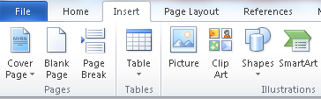

Se selectează Picture din fila Insert. Va apărea o fereastră de dialog de tip Open care permite încărcerea fișierului. În același timp, fereastra permite și vizualizarea imaginii memorate în fișierul selectat.

- Inserarea unei selecții prin comanda Paste
Copierea unei imagini (sau a unei selecții din ea) dintr-un editor de imagini folosind Ctrl+C / Copy și inserarea ei în documentul Word cu Ctrl+V / Paste.

- Poziționarea imaginilor
Pentru a putea prelucra cu uşurinţă, Word-ul dispune de o filă cu unelte specializate în acest scop-Format-care este vizibilă doar după selectarea obietului grafic. Să analizăm, pe rând, principalele comenzi:
- Wrap Text-la apăsarea butonului de mai jos:
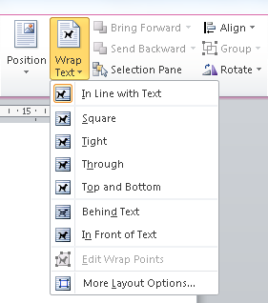

- Square - imaginea va apărea înconjurată de text în cele 4 părţi;
- Behind Text - textul acoperă imaginea;
- Top and Bottom -textul va apărea deasupra şi sub imagine.

- Redimensionarea și decuparea imaginilor

Tot în fila Format se găseşte grupul de comenzi Size cu ajutorul căreia se poate redimensiona imaginea precizând dimensiunile în centrimetri, sau se poate decupa o parte din imagine (comanda Crop).
De asemenea se poate folosi opțiunea pentru a decupa imaginea după forma dorită Insert >Crop>Crop to Shape.
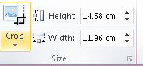

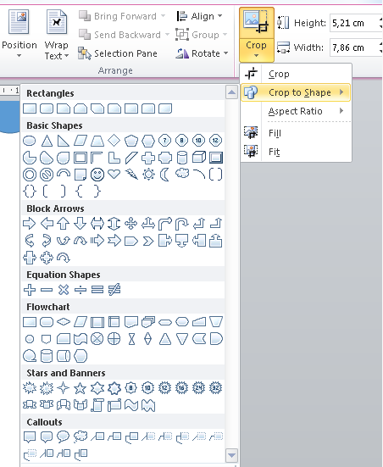

Tabel nr.3- Dirijarea învățării pentru obținerea performanței
ÎTEM
Inserează în documentul Univers.docs imaginea din fișierul Nebuloasa_Orion.jpg prin cele 2 modalități prezentate.

- Inserarea imaginii dintr-un fișier
- Inserarea unei selecții prin comanda Paste
Testați noțiunile învățate!
- Inserați în text imaginea NEBULOASEI ORION folosind opțiunea SQUARE
-Copiați de pe internet un text referitor la NEBULOASA CARINA. Inserați în text folosind opțiunea in front of text imaginea NEBULOASA_CARINA.JPG din folderul RESURSE UNIVERS
- Căutați pe INTERNET folosind motorul de căutare GOOGLE mai multe imagini referitoare la NEBULOASA ORION, NEBULOASA CARINA și roiul globular OMEGA CENTAURI.
- Relizați diferite forme cu imaginile găsite.
- Introduceți texte adecvate preluate de pe site-uri de specialitate. Formatați textele găsite.

